

Штаб
МО ВВПОД «ЮНАРМИЯ»
Кайбицкий муниципальный район
Республики Татарстан
422330 Кайбицкий район
село Большие Кайбицы
ул. Ш. Галиева д.12
тел.8(84370)21187
эл. почта:junajaarmija@rambler.ru

Еженедельный отчет МО ВВПОД «Юнармия»
Кайбицкого муниципального района за период с 16-22.10. 23.

1.Количество участников движения: 286
2.Количество принятых юнармейцев: 0.
3.Проведенные за неделю мероприятия: 10

- МО ВВПОД «Юнармия» и газета «Кайбицкие зори».
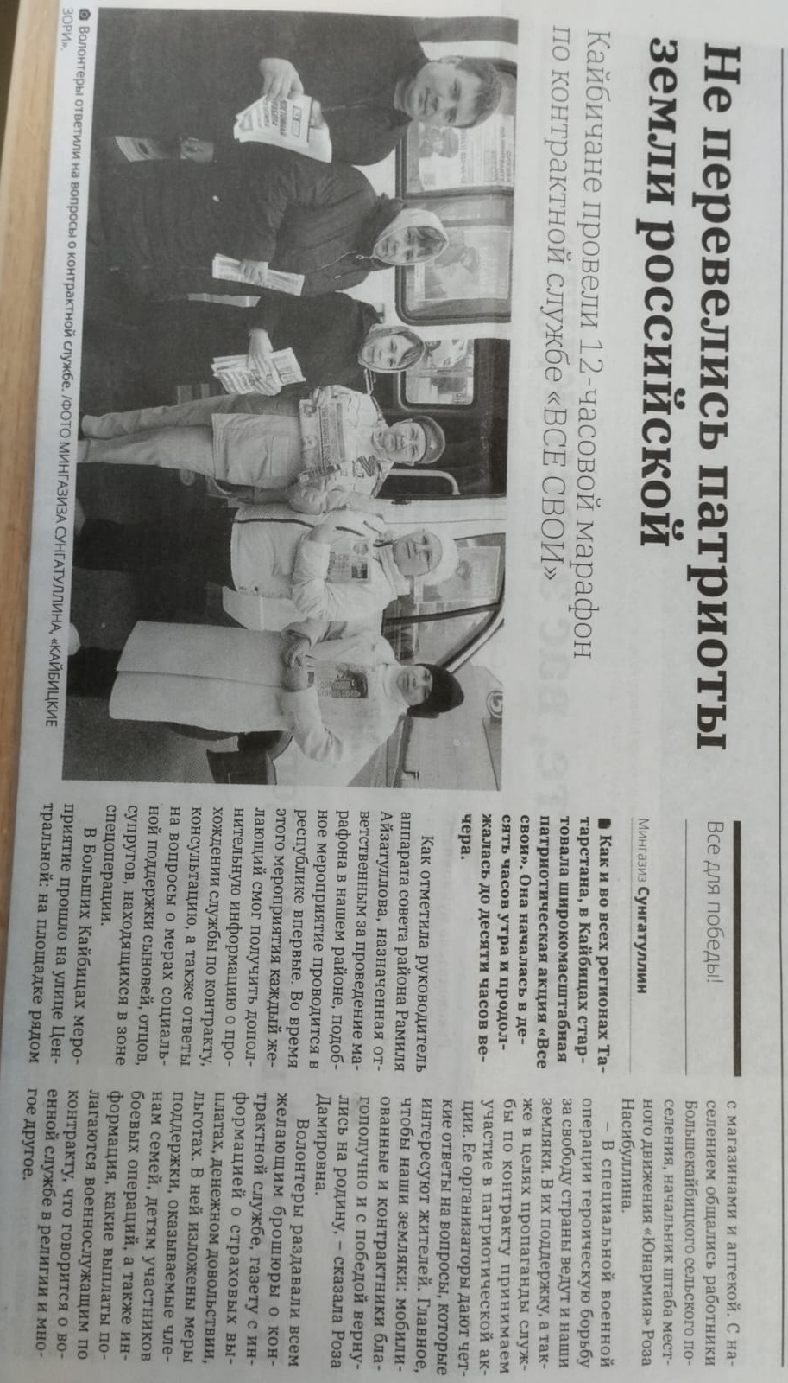
https://kaibicy.ru/news/novosti/v-kaibicy-pribyl-avtobus-dvizenie-pervyx
- 20.10.2023. С м/н Днем повара.
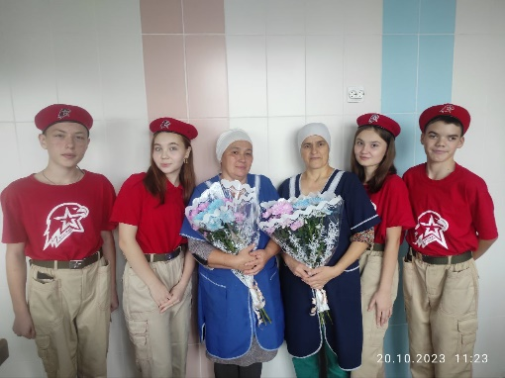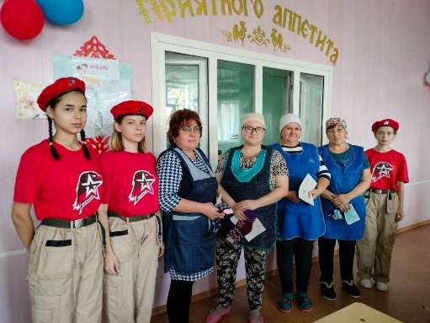

- Бүген - 20 нче октябрь Халыкара пешекчеләр көне. Әлеге хезмәт ияләрен һөнәри бәйрәмнәре белән тәбрик итәбез!Сезнең һәрберегезгә рух ныклыгы, күңел көрлеге һәм сәламәтлек телибез. Ил-көнебез тыныч, барыр юлларыгыз киң, туар таңнарыгыз имин булсын.
Муса Җәлил исемендәге отрядның яшь армиячеләре мәктәп ашханәсе пешекчеләрен һөнәри бәйрәмнәре белән котладылар!
- https://t.me/yunarmiya_kaibych_rt/3269
Другие отряды так же присоединились к поздравлениям.

- 21.10.2023. 7 Слёт МО ВВПОД "Юнармия".
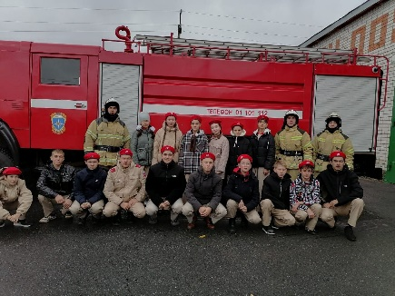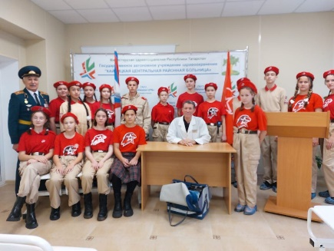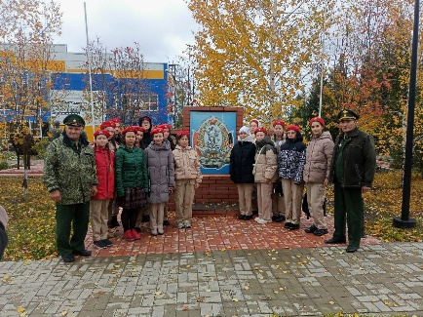
Военно-патриотическое движение «Юнармия» семь лет ведет активную деятельность в нашем районе.
В традиционном слете приняли участие координаторы, командиры, юнкоры и санитары движении Юнармии. И в этом году он прошел продуктивно. Начался с общего сбора на площадке около детской школы искусств, где состоялось открытие мероприятия.
Участников и гостей – ветеранов военной службы приветствовали руководитель исполкома района Алексей Макаров и начальник штаба местной Юнармии Роза Насибуллина.

В рамках мероприятия школьники посмотрели мастер-классы, которые провели медработники центральной районной больницы, спасатели отделения пожарно-спасательной части, а также журналист районной газеты.
Главное мероприятие слета состоялось в «Доме Юнармии», где базируется штаб движения.
Начальник штаба Роза Насибуллина в своем выступлении с отчетом о деятельности отделения отметила, что в районе действуют пятнадцать юнармейских отрядов, членами которых стали 286 школьников. Она рассказала о принципах работы юнармейского движения, вовлеченности в мероприятия патриотической направленности, об участии в сборе гуманитарной помощи и направлении поздравительных открыток и писем поддержки землякам в СВО, об успехах и многом другом, также поблагодарила за сотрудничество организации и общественные движения.
Почетный гость мероприятия – председатель местного отделения военно-исторического общества России, заместитель председателя местного отделения общественной организации «Офицеры России», ветеран Миноборы России Ильхам Хуснутдинов, который был основателем и первым начальником штаба местного движения «Юнармии» - также приветствовал собравшихся.

- Сегодня для меня большой праздник, - взволнованно начал свою речь ветеран. - В 2016 году мне доверили организовать местное отделение движения «Юнармия». Трудностей на пути становлении было много, также было много и различных начинаний. Отрадно, что опыт нашей работы переняли и внедрили даже наши татарстанские коллеги: например, деятельность при центре внешкольной работы, назначение школьных координаторов, членство в отрядах почетных пионеров-героев и многое другое.
Он рассказал ребятам, что в самом начале не было в достаточном количестве юнармейской формы, что ее при проведении мероприятий приходилось доставлять ребятам из одного конца района в другой. «Глава района Альберт Рахматуллин вник в это дело, понял важность движения и оказывал всестороннюю поддержку. Спасибо ему за это», - отметил Ильхам Вильданович.
1. https://kaibicy.ru/news/novosti/v-kaibicax-sostoialsia-ezegodnyi-slet-dvizeniia-iunarmiia
2. https://t.me/yunarmiya_kaibych_rt/3288
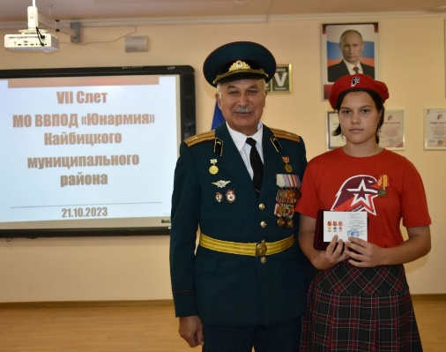
- Юнармейцу отряда имени кавалера ордена Красного Знамени С.Ф.Рыбакова Федотовой Дарье вручили медаль «Юнармейская доблесть» 3 степени.
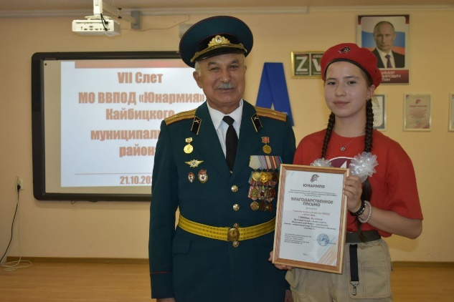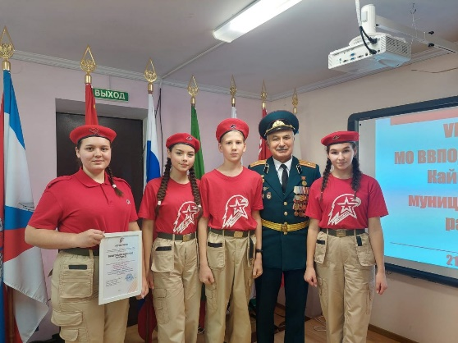

- За личный вклад в деятельность Всероссийского детско-юношеского военно-патриотического общественного движения Благодарственным письмом Регионального отделения ВВПОД «Юнармия» за подписью начальника штаба, генерал-майора Александра Бородина поощрены координатор юнармейского отряда Федоровской школы Ольга Сахарнова, юнармейцы Старотябердинской и Федоровской школы Елена Щярбятова и Миляуша Губаева.

Начальник штаба местного отделения ВВПОД «Юнармия» - Р.Д. Насибуллина

